暨南大学本科实验报告专用纸
课程名称 计算机网络实验 成绩评定
实验项目名称 交换机的基本配置与VLAN的划分指导教师 潘冰
实验项目编号 05 实验项目类型 验证 实验地点
学生姓名 叶慧珍 学号 2019053450
学院 智能科学与工程学院 系 专业 信息安全
实验时间2021年10月19日 午～ 月 日 午 温度 ℃湿度
- 实验目的
  - 了解交换机的配置方式
  - 掌握交换机命令行各种操作模式的区别以及模式之间的切换。
  - 查询交换机系统和配置信息，掌握当前交换机的工作转状态。
  - 理解基于交换机端口的VLAN划分。

- 实验内容和要求
  - 命令行下交换机各种模式切换。
  - 查看并熟悉交换机的配置信息。
  - 用命令行方式在（同一台和不同交换机两种环境）交换机上配置（不同的）VLAN。
  - 在两个交换机上配置TRUNK。
  - 测试同一VLAN的用户可以通信，而不同的VLAN的用户不能直接通信。

- 主要仪器设备
  - 实验设备：两台交换机（二层），三台PC机。
  - 拓扑结构：
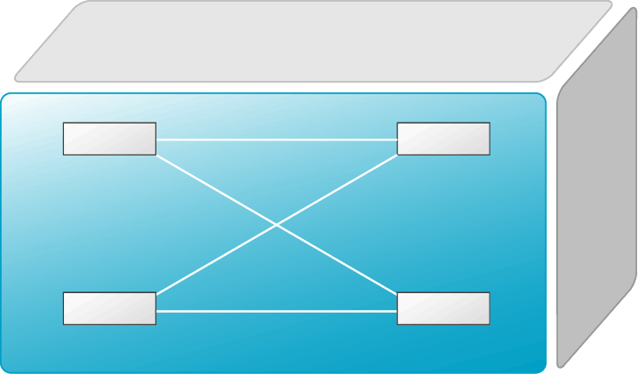
PC1
PC3
SwitchA
PC2
SwitchB
VLAN 20
F0/24
F0/24
F0/5
VLAN 10
F0/5
F0/15
VLAN 10
- 实验原理
交换机原理
交换机工作在数据链路层。拥有一条很宽的内部总线和内部交换机构。端口都挂在内部总线上，交换机具有记忆功能，端口处理程序会查找内存中的地址表，以确定目的MAC地址的NIC挂接在那个端口上，再通过内部交换机构将数据包传送到目的端口。
交换机将网络分段，有过滤和转发功能，能有效地隔离广播风暴，避免共享冲突。
交换机的配置：
- 通过交换机的console口配置
第一次配置时必须通过此方式，且需要使用配置线缆连接。
连接：交换机console口---主机com口。配置：可通过windows超级终端进入配置。

- 远程配置
连接：交换机RJ45口--主机RJ45口。配置：Telnet或web浏览器方式。
使用Telnet登录交换机前需要用交换机的console端口配置好交换机的一下内容：
在被管理的交换机上配置管理用的IP地址；
在被管理的交换机上建立具有管理权限的用户帐户。
关于交换机管理IP地址的配置：
Switch>enable !进入特权模式
Switch#configure terminal !进入全局模式
Switch(config)#interface vlan 1 !进入交换机管理接口配置方式
Switch(config-if)#ip address 192.168.0.1 255.255.255.0 !配置交换机管理接口的IP地址
Switch(config-if)#no shutdown !开启交换机管理接口

交换机命令行模式
- 用户模式
Switch>
进入交换机后看到的第一个操作模式。该模式下可简单查看交换机软件硬件版本信息，并进行简单测试。

- 特权模式
Switch#
可以对交换机的配置文件进行管理，查看配置信息，进行网络测试与调试。

- 全局模式
Switch(config)#
可以配置全局性参数，如姓名、登录信息

- 端口模式
Switch(config-if)#
对交换机端口进行参数配置。

常用交换机命令
Switch>enable !进入特权模式
Switch#configure terminal !进入全局模式
Switch(config)#interface fastethernet 0/5 !进入端口模式
Switch（configif-if)#exit !返回上级模式
Switch(config)#end !返回特权模式
Switch#show interface fastethernet 0/5 !查看
Switch#show mac-address-table ！查看交换机MAC地址表，理解交换机工作原理。
- 实验步骤
第一步 登录到交换机
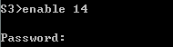
第二步：在交换机A（SwitchA）上建立2个VLAN 10 ，VLAN 20。
SwitchA(config)#vlan 10 ！创建VLAN 10
SwitchA(config-vlan)#exit ！返回到全局模式
SwitchA(config)#vlan 20 ！创建VLAN 20
SwitchA(config-vlan)#end !返回到特权模式
SwitchA#show vlan !显示VLAN的配置

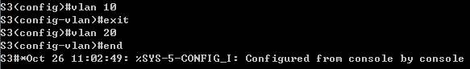
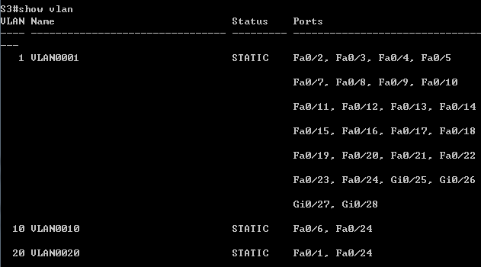
第三步：将端口0/5、0/15C1分别放入VLAN10和VLAN20。
SwitchA(config)#interface fastethernet 0/5 ！进入接口F0/5配置模式
SwitchA(config-if)#switchport access vlan 10 ！将F0/5分配给VLAN 10
SwitchA(config-if)#exit
SwitchA(config)#interface fastethernet 0/15 ！进入接口F0/15配置模式
SwitchA(config-if)#switchport access vlan 20 ！将 F0/15分配给VLAN 20
SwitchA(config-if)#exit （在实验中分配的接口分别为F0/6分配给VLAN 10
F0/1分配给VLAN 20）
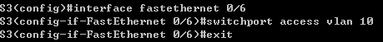
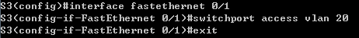
第四步：把交换机SwitchA与SwitchB连接的0/24接口做成trunk模式。(Tag VLAN)
SwitchA(config)#interface fastethernet 0/24 ！进入接口0/24配置
SwitchA(config-if)#switchport mode trunk ！配置Trunk
SwitchA(config-if)#end ！ 退出到特权模式
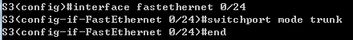
第五步：显示VLAN配置和trunk配置。
SwitchA #show vlan ！ 显示VLAN配置信息
SwitchA #show interface fastethernet 0/24 switchport
或
SwitchA #show interface fastethernet 0/24 trunk
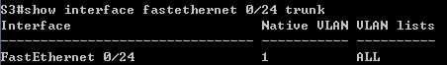
第六步：返回到RCMS，选S2，并登录到交换机B
操作方式同第一步。注意，交换机改名为SwitchB。
第七步：在交换机Switch B上建立VLAN 10
SwitchB(config)#vlan 10
SwitchB(config-vlan)#exit
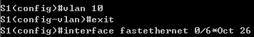
第八步：把端口0/5 放入VLAN 10中
SwitchB(config)#interface fastethernet 0/5 ！进入接口F0/5配置模式
SwitchB(config-if)#switch access vlan 10 ！将F 0/5分配给VLAN 10
SwitchB(config-if)#exit （在实验中分配的接口分别为F0/6分配给VLAN 10）
第九步：把交换机SwitchB与SwitchA连接的0/24接口做成trunk模式。
SwitchB(config)#interface fastethernet 0/24
SwitchB(config-if)#switchport mode trunk ！配置Trunk
SwitchB(config-if)#end ！ 退出到特权模式
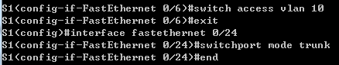
第十步：显示VLAN配置和trunk配置
SwitchB #show vlan ！ 显示VLAN配置信息
SwitchB #show interface fastethernet 0/24 switchport
或 SwitchB #show interface fastethernet 0/24 trunk
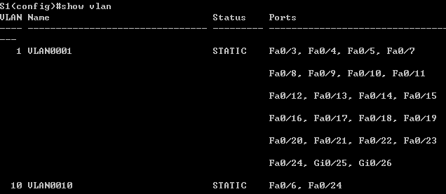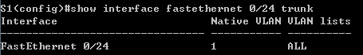
第十一步：检测与实验结果分析
通过ping测试配置结果。PC1和PC3属于同一个VLAN，可以直接通信。PC2和PC1或PC3不能直接通信。
终端机：10.1.10.8
PC1：10.1.10.6 SwitchA0/6 VLAN10
PC2：10.1.10.1 SwitchB0/1 VLAN20
PC3：10.1.10.7 SwitchA0/6 VLAN10
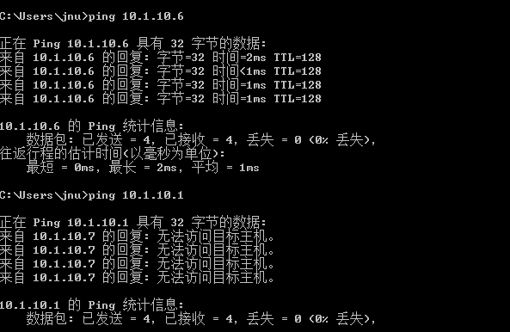
注意事项：

- 默认情况下，交换机的所有端口都属于VLAN1。该VLAN不能被删除。建议在划分VLAN前，将PC机接入交换机的任意端口，并测试其连通性。
- 交换机的所有端口在默认情况下都属于access模式，可以直接将端口加入到某一VLAN。具有access模式的端口只能属于一个VLAN.。可以通过switch mode access/trunk命令更改端口的模式。
- 可以通过switch(config)#no vlan 10删除VLAN 10。删除VLAN前先将VLAN中的端口移出。命令为：
- switch(config)#interface fastethernet 0/5
- Switch(config-if)# no switchport
- 实验报告中注意描述VLAN的配置过程，记录VLAN间连通性的测试结果，并分析总结。要说明主机的配置信息。它们是否属于同一个网段。
- 在建立设置trunk模式前、后，分别测试跨交换机的相同VLAN通信。
- Trunk端口在默认模式下支持所有VLAN的传输。即trunk模式的端口可以属于多个VLAN。
- 实验报告注意描述配置过程，记录测试结构并分析总结。

思考：
- 不同的VLAN之间为什么不能通信？
答：Vlan即虚拟局域网，将网络划分为多个广播域，一个VLAN就是一个广播域，广播域不同就收不到彼此广播的报文。VLAN本质上就是指一个网段，而凡是不同的网段间要相互访问都要通过路由器，不能直接访问。
- 如何删除一个VLAN？
答：先删接口
Switch(config)#int ra f0/1-5
Switch(config-if)#no switchport access vlan20
Switch(config-if)#exit
再删除配置接口
Switch(config)#no int vlan20
最后删除VLAN
Switch(config)#NO vlan20
- Trunk作用是什么？
答：trunk在路由/交换网络中，trunk通常被称为"中继(透传)"。在语音级应用的线路中，trunk一般指"主干网络、电话干线"，即两个交换局或交换机之间的连接电路或信道，它为两端设备之间进行转接，作为信令和终端设备数据传输链路。
trunk技术用在交换机之间互连，使不同VLAN通过共享链路与其它交换机中的相同VLAN通信。交换机之间互连的端口就称为trunk端口
- 实验结果与分析
通过本次实验，我熟悉了交换机的配置方式，对交换机命令行各种操作模式的区别以及模式之间的切换有了一定的了解，明白如何查询交换机系统和配置信息，能掌握当前交换机的工作转状态。实验开始时本组成员对实验要求与内容不理解，误认为需要在同一交换机下的两个VLAN之间实现通信，后经老师指导，了解实验并对基于交换机端口的VLAN划分也有了一定的认识，后续实验顺利进行。现可以在命令行下完成交换机各种模式切换，用命令行方式在（同一台和不同交换机两种环境）交换机上配置（不同的）VLAN，并能在两个交换机上配置TRUNK，最终通过测试验证同一VLAN的用户可以通信，而不同的VLAN的用户不能直接通信。
课程名称 计算机网络实验 成绩评定
实验项目名称 跨VLAN通信的实现 指导教师 潘冰
实验项目编号 06 实验项目类型 验证 实验地点
学生姓名 叶慧珍 学号 2019053450
学院 智能科学与工程学院 系 专业 信息安全
实验时间2021年10月26日 午～ 月 日 午 温度 ℃湿度
【实验目的】
  - 了解VLAN 之间的通信过程与实现方式。
  - 熟悉三层交换和路由器实现VLAN之间通信的配置与实现
【实验内容】
  - 通过三层交换机实现VLAN间互相通信。
  - 在三层交换机上创建VLAN，给VLAN分配IP地址，向VLAN中添加交换机端口，并激活路由选择协议的操作。
  - 在两层交换机间创建VLAN，向VLAN中添加交换机端口，配置Trunk端口
  - 在路由器上创建子接口，设置包封装格式，并激活路由选择协议的操作
  - 测试不同VLAN间通信。
- 三层交换机实现VLAN之间通信
【实验原理】

三层交换机实现VLAN互访的原理是，利用三层交换机的路由功能，通过识别数据包的IP地址，查找路由表进行选路转发。三层交换机利用直连路由可以实现不同VLAN之间的互访。三层交换机给接口配置IP地址，采用SVI(交换虚拟接口)的方式实现VLAN间互访。SVI是指为交换机中的VLAN创建虚拟接口，并且分配IP地址。

直连路由：为三层设备的接口配置IP地址，并且激活该端口，三层设备会自动产生该接口IP地址所在网段的直连路由信息。
【实验环境】
  - 实验设备：一台二层交换机(S2126G)，一台三层交换机(S3550)，二台PC机。
  - 拓扑结构：
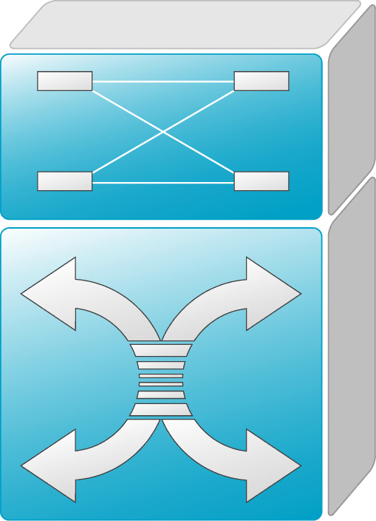
PC1
PC3
SwitchA：三层交换
PC2
SwitchB：二层交换
VLAN 20
F0/24
F0/24
F0/5
VLAN 10
F0/5
F0/15
VLAN 10
VLAN 10：
网络号：192.168.10.0
指定网关：192.168.10.254

VLAN 20：
网络号：192.168.20.0
指定网关：192.168.20.254

  - 实验说明：
    - 每个实验平台分为2个小组，每组一实验拓扑与所需设备如上图所示。
    - 每个小组4个人，共同完成上述实验内容。
【实验步骤】
第一步 登录到交换机
第二步：在三层交换机S3550(SwitchA)上建立2个VLAN，VLAN 10 和VLAN 20
SwitchA(config)#vlan 10
SwitchA(config-vlan)#exit
SwitchA(config)#vlan 20
SwitchA(config-vlan)#exit
第三步：把PC1和PC2所在的端口，分别放入VLAN10和VLAN20
SwitchA(config)#interface fastethernet 0/5 ！进入接口F0/5配置模式
SwitchA(config-if)#switchport access vlan 10 !将端口F0/5分配给VLAN 10
SwitchA(config)#interface fastethernet 0/15 !进入接口F0/15配置模式
SwitchA(config-if)#switch access vlan 20 !将接口F0/15分配给VLAN 20
（在实验五的基础上进行实验六，所以三层交换机的设置分配为：端口F0/6分配给VLAN 10
端口F0/3分配给VLAN 20）
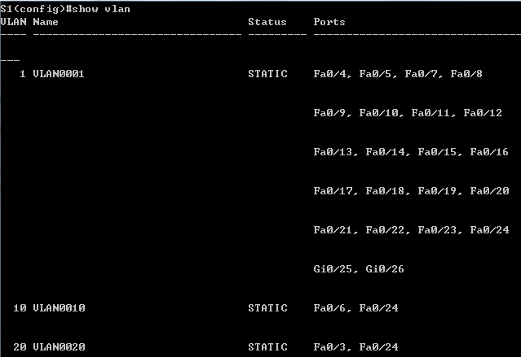
第四步：在交换机SwitchA上将与SwitchB相连的端口（假设为0/24端口）定义为tag vlan模式（trunk模式）。用于与SwitchB连接。
SwitchA(config)#interface fastethernet 0/24
SwitchA(config-if)#switchport mode trunk !将F0/24接口配置成trunk模式
第五步：显示VLAN配置和Trunk配置
SwitchA(config-if)#end ！ 退出到特权模式
S1#show vlan ！ 显示VLAN配置信息
S1#show interface fastethernet 0/24 switchport
或
S1#show interface fastethernet 0/24 trunk

第六步：设置三层交换机VLAN间通讯。
SwitchA(config)#interface vlan 10 ！创建虚拟接口VLAN 10（VLAN接口配置模式）
SwitchA(config-if)#ip address 192.168.10.254 255.255.255.0 ！配置虚拟接口VLAN 10的地址为192.168.10.254，子网掩码为255.255.255.0。给VLAN分配的IP地址就是这个网段的网关地址，在该网段中，计算机的网关地址彦设置成这个地址！
SwitchA(config-if)#no shutdown ！开启接口。
SwitchA(config)#interface vlan 20 ！创建虚拟接口VLAN 20
SwitchA(config-vlan)#ip address 192.168.20.254 255.255.255.0 ！配置虚拟接口VLAN 10的地址为192.168.10.254, 子网掩码为255.255.255.0
SwitchA(config-if)#no shutdown
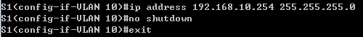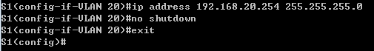
第七步：在二层交换机s2126G(SwitchB)上创建VLAN 10，并将0/5端口划分给VALN10中。
返回到RCMS界面，选择一个二层交换机，如s3。操作同第一步,注意交换机改名为SwitchB。
SwitchB(config)#vlan 10！建立VLAN10
SwitchB(config-if)#interface fastethernet 0/5 ！进入接口F0/5配置模式
SwitchB(config-if)#switch access vlan 10
（在实验五的基础上进行实验六，所以二层交换机的设置分配为：端口F0/6分配给VLAN 10）
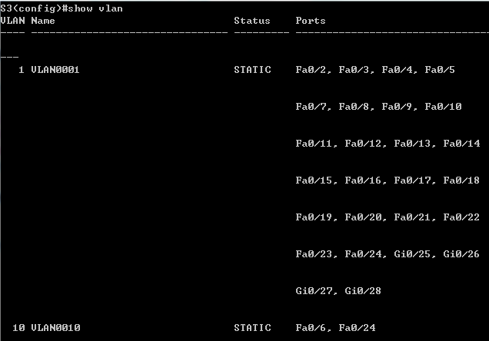
第八步：把交换机SwitchB连接的0/24接口做成trunk模式。用于和SwitchA交换机的连接
SwitchB(config)#interface fastethernet 0/24
SwitchB(config-if)#switchport mode trunk
第九步：显示VLAN配置和Trunk配置
SwitchA(config-if)#end ！ 退出到特权模式
SwitchA #show vlan ！ 显示VLAN配置信息
SwitchA #show interface fastethernet 0/24 switchport或
SwitchA #show interface fastethernet 0/24 trunk

第十步：验证PC1和PC3或PC2和PC3的连通性。将PC1和PC3的默认网关设置为192.168.10.254，将PC2的默认网关设置为192.168.20.254
使用ping测试。
PC1:10.1.10.7
PC2:10.1.10.1
PC3:10.1.10.6
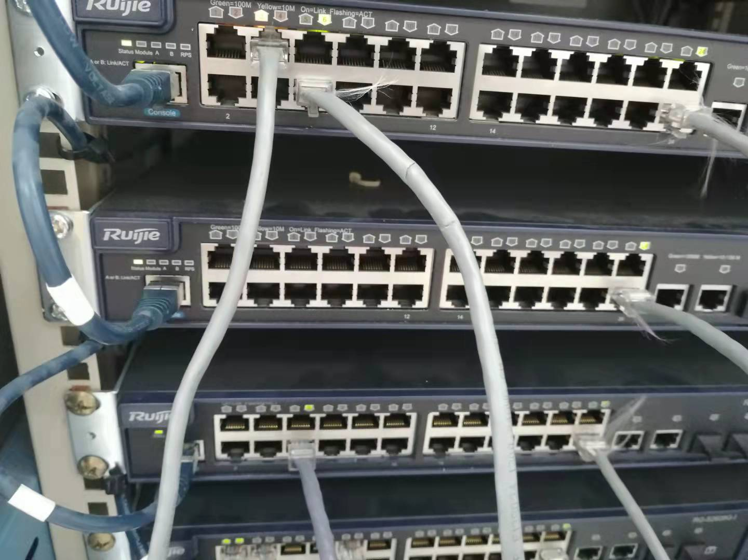
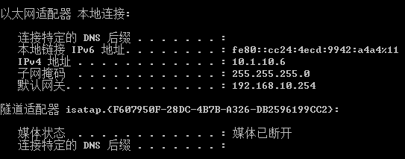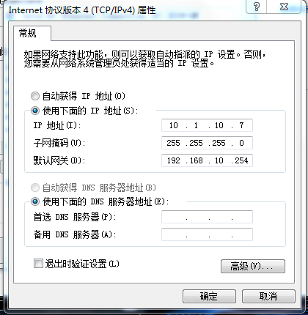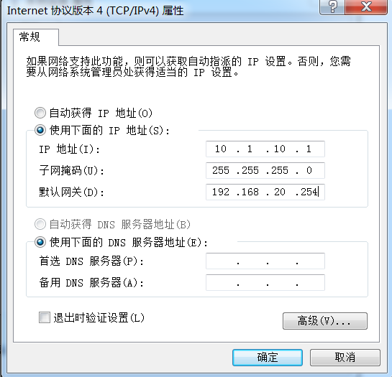
PC1 ping PC3:
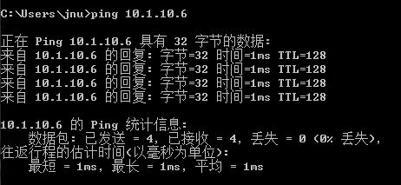
实验总结与思考
通过本次实验，我巩固了有关VLAN 之间的通信过程与实现方式的相关知识，对利用三层交换机实现VLAN之间通信的配置与实现有了进一步的了解，能顺利通过三层交换机实现VLAN间互相通信，在三层交换机和两层交换机上创建VLAN，给VLAN分配IP地址，向VLAN中添加交换机端口，配置Trunk端口，并激活路由选择协议的操作。

